第四章 增值税、消费税法律制度
第三节 消费税法律制度
（三）应纳税额的计算
1.生产销售应纳消费税
（1）从价计征
应纳税额=销售额×比例税率
（2）从量计征
应纳税额=销售数量×定额税率
（3）复合计征
应纳税额=销售额×比例税率+销售数量×定额税率
2.自产自用应纳消费税
（1）纳税人自产自用的应税消费品，用于连续生产应税消费品的，不纳税；
（2）凡用于其他方面的，于移送时，按照纳税人生产的同类消费品的销售价格计算纳税；
链接：换、抵、投按最高销售价格。
（3）没有同类消费品销售价格的，按照组成计税价格计算纳税。
①从价计征应税消费品的组成计税价格公式：
组成计税价格=成本×（1+成本利润率）÷（1-消费税比例税率）
应纳消费税=组成计税价格×消费税比例税率
②复合计征应税消费品组成计税价格公式：
组成计税价格=[成本×（1+成本利润率）+自产自用数量×消费税定额税率]÷（1-消费税比例税率）
应纳消费税=组成计税价格×消费税比例税率+自产自用数量×消费税定额税率
【例4-22】某卷烟生产企业为增值税一般纳税人，2019年10月销售乙类卷烟1500标准条，取得含增值税销售额84750元。己知乙类卷烟消费税比例税率为36%，定额税率为0.003元／支，每标准条有200支；增值税税率为13%。计算该企业当月应纳消费税税额。
（1）不含增值税销售额=84750÷（1+13%）=75000（元）
（2）从价定率应纳税额=75000×36%=27000（元）
（3）从量定额应纳税额=1500×200×0.003=900（元）
（4）应纳消费税税额合计=27000+900=27900（元）
【例4-23】某白酒生产企业为增值税一般纳税人，2019年10月销售粮食白酒30吨，取得不含增值税销售额180万元；薯类白酒50吨，取得不含增值税销售额150万元。已知白酒消费税比例税率为20%；定额税率为0.5元／500克。计算该企业当月应纳消费税税额。
（1）从价定率应纳税额=（180+150）×20%=66（万元）
（2）从量定额应纳税额=（30+50）×2000×0.5÷10000=8（万元）
（3）应纳消费税额合计=66+8=74（万元）
【例题1·单选题】甲汽车厂将1辆生产成本5万元的自产小汽车用于抵偿债务，同型号小汽车不含增值税平均售价10万元/辆，不含增值税最高售价12万元/辆。已知小汽车消费税税率5%。甲汽车厂该笔业务应缴纳消费税税额的下列计算列式中，正确的是（ ）。
A.1×10×5%=0.5万元
B.1×12×5%=0.6万元
C.1×5×5%=0.25万元
D.1×5×（1+5%）×5%=0.26万元
【答案】B
【例题2·单选题】2019年8月，甲酒厂销售自产红酒，取得含增值税价款46.4万元，另收取包装物押金2.32万元、手续费1.16万元。已知红酒增值税税率为13%，消费税税率为10%。甲酒厂该笔业务应缴纳消费税的下列计算中，正确的是（ ）。
A.（46.4+1.16）÷（1+13%）×10%
B.46.4÷（1+13%）×10%
C.（46.4+2.32+1.16）÷（1+13%）×10%
D.（46.4+2.32）÷（1+13%）×10%
【答案】C
【例题3·多选题】甲酒厂主要从事白酒生产销售业务，该酒厂销售白酒取得的下列款项中，应并入销售额缴纳消费税的有（ ）。
A.向W公司收取的产品优质费
B.向X公司收取的包装物租金
C.向Y公司收取的品牌使用费
D.向Z公司收取的储备费
【答案】ABCD
【例题4·单选题】甲酒厂为增值税一般纳税人，2019年6月销售果木酒，取得不含增值税销售额10万元，同时收取包装费0.58万元、优质费2.32万元。已知果木酒消费税税率为10%，增值税税率为13%，甲酒厂当月销售果木酒应缴纳消费税税额的下列计算中，正确的是（ ）。
A.（10+0.58+2.32）×10%
B.（10+0.58）×10%
C.[10+（0.58+2.32）÷（1+13%）]×10%
D.[10+0.58÷（1+13%）]×10%
【答案】C
【例题5·单选题】2019年10月，甲烟草批发企业向乙卷烟零售店销售卷烟200标准条，取得不含增值税销售额20000元；向丙烟草批发企业销售卷烟300标准条，取得不含增值税销售额为30000元。已知卷烟批发环节消费税比例税率为11%，定额税率为0.005元/支；每标准条200支卷烟。甲烟草批发企业上述业务应缴纳消费税税额的下列计算列式中，正确的是（ ）。（元）
A.20000×11%+200×200×0.005=2400（元）
B.20000×11%+200×200×0.005+30000×11%+300×200×0.005=6000（元）
C.20000×11%+30000×11%=5500（元）
D.30000×11%+300×200×0.005=3600（元）
【答案】A
3.委托加工
（1）按照受托方的同类消费品的销售价格计算纳税；
（2）没有同类消费品销售价格的，按照组成计税价格计算纳税。
①一般应税消费品组成计税价格公式：
组成计税价格=（材料成本+加工费）÷（1-比例税率）
应纳消费税=组成计税价格×比例税率
②复合计征应税消费品组成计税价格公式：
组成计税价格=（材料成本+加工费+委托加工数量×消费税定额税率）÷（1-消费税比例税率）
应纳消费税=组成计税价格×消费税比例税率+委托加工数量×消费税定额税率
【例题·单选题】甲卷烟厂为增值税一般纳税人，受托加工一批烟丝，委托方提供的烟叶成本49140元，甲卷烟厂收取含增值税加工费2436元。已知增值税税率为13%，消费税税率为30%，无同类烟丝销售价格，计算甲卷烟厂该笔业务应代收代缴消费税税额的下列算式中，正确的是（ ）。
A.[49140+2436÷（1+13%）]÷（1-30%）×30%
B.（49140+2436）÷（1-30%）×30%
C.49140÷（1-30%）×30%
D.[（49140+2457）÷（1+13%）]÷（1-30%）×30%
【答案】A
4.进口
按照组成计税价格计算纳税。
①一般应税消费品组成计税价格公式：
组成计税价格=（关税完税价格+关税）÷（1-消费税比例税率）
应纳消费税=组成计税价格×消费税比例税率
②复合计征应税消费品组成计税价格公式：
组成计税价格=（关税完税价格+关税+进口数量×消费税定额税率）÷（1-消费税比例税率）
应纳消费税=组成计税价格×消费税比例税率+进口数量×消费税定额税率
【例题·单选题】2019年8月甲公司进口一批高档手表，海关审定的关税完税价格为100万元，缴纳关税30万元，已知高档手表消费税税率为20%，甲公司当月进口高档手表应缴纳消费税的下列计算中，正确的是（ ）。
A.（100+30）×20%=26（万元）
B.（100+30）÷（1-20%）×20%=32.5（万元）
C.100×20%=20（万元）
D.100÷（1-20%）×20%=25（万元）
【答案】B
（三）已纳消费税的扣除
将外购和委托加工收回应税消费品，继续生产应税消费品，在计征消费税时，可以将外购应税消费品和委托加工收回应税消费品缴纳的消费税给予扣除。
1.扣除范围
（1）以外购或委托加工收回的已税烟丝为原料生产的卷烟；
（2）以外购或委托加工收回的已税高档化妆品原料生产的高档化妆品；
（3）以外购或委托加工收回的已税珠宝、玉石原料生产的贵重首饰及珠宝、玉石；
（4）以外购或委托加工收回的已税鞭炮、焰火原料生产的鞭炮、焰火；
（5）以外购或委托加工收回的已税杆头、杆身和握把为原料生产的高尔夫球杆；
（6）以外购或委托加工收回的已税木制一次性筷子原料生产的木制一次性筷子；
（7）以外购或委托加工收回的已税实木地板原料生产的实木地板；
（8）以外购或委托加工收回的已税石脑油、润滑油、燃料油为原料生产的成品油；
（9）以外购或委托加工收回的已税汽油、柴油为原料生产的汽油、柴油。
记忆提示：实物形态发生本质变化。
注意：
纳税人用外购或委托加工收回的已税珠宝、玉石原料生产的改在零售环节征收消费税的金银首饰（镶嵌首饰），在计税时一律不得扣除外购或委托加工收回的珠宝、玉石的已纳税款。
2.计算公式
当期准予扣除的应税消费品已纳税款=当期准予扣除的应税消费品的买价×应税消费品的适用税率
【例题•单选题】根据消费税法律制度的规定，企业发生的下列经营行为中，外购应税消费品已纳消费税税额不准从应纳消费税税额中扣除的是（ ）。
A.以外购已税白酒生产白酒
B.以外购已税烟丝生产卷烟
C.以外购已税（高档）化妆品为原料生产（高档）化妆品
D.以外购已税实木地板为原料生产实木地板
【答案】A
六、消费税征收管理
（一）纳税义务发生时间
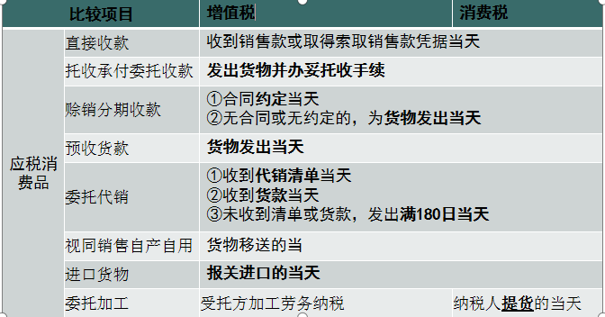
（二）纳税地点
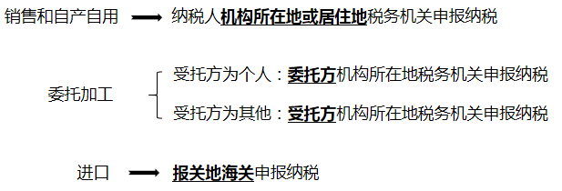
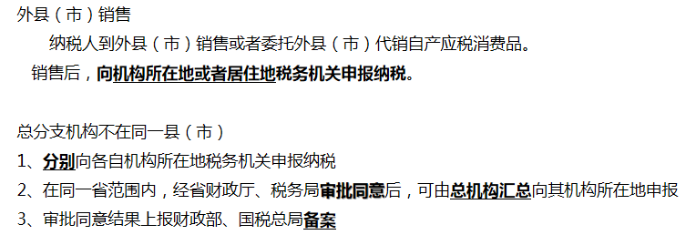
- 纳税期限
（1）以1个月或1个季度为一个纳税期限的，自期满之日起15日内申报纳税；
（2）以1日、3日、5日、10日、15日为一个纳税期限的，自期满之日起5日内预缴税款，于次月1日起15日内申报纳税并结清上月税款。
（3）纳税人进口应税消费品，自海关填发海关进口消费税专用缴款书之日起15日内缴纳税款。
提示：
季度纳税的有小规模纳税人、银行、财务公司、信托投资公司、信用社（二信一小财银季）
【例题1·单选题】下列关于消费税纳税义务发生时间的表述中，不正确的是（ ）。
A.纳税人自产自用应税消费品的，为移送使用的当天
B.纳税人进口应税消费品的，为报关进口的当天
C.纳税人委托加工应税消费品的，为支付加工费的当天
D.纳税人采取预收货款结算方式销售应税消费品的，为发出应税消费品的当天
【答案】C
【例题2·单选题】下列关于消费税纳税地点的表述中，正确的是（ ）。
A.纳税人销售的应税消费品，除另有规定外，应当向纳税人机构所在地或者居住地的税务机关申报纳税
B.纳税人的总机构与分支机不在同一省的，由总机构汇总向总机构所在地的税务机关申报缴纳消费税
C.进口的应税消费品，由进口人或者其代理人向机构所在地的税务机关申报纳税
D.委托加工的应税消费品，受托方为个人的，由受托方向居住地的税务机关申报纳税
【答案】A
【例题3·多选题】根据消费税法律制度的规定，下列关于消费税纳税义务发生时间的表述中，正确的有（ ）。
A.纳税人自产自用应税消费品的，为移送使用的当天
B.纳税人委托加工应税消费品的，为支付加工费的当天
C.纳税人进口应税消费品的，为报关进口的当天
D.纳税人销售应税消费品采取预收款方式的，为发出应税消费品的当天
【答案】ACD
【解析】选项B：纳税人委托加工应税消费品的，为纳税人提货的当天。
【例题4·不定项选择题】甲企业为增值税一般纳税人，主要从事小汽车的制造和销售业务。2019年7月有关业务如下：
（1）销售一辆定制小汽车取得含增值税价款232000元，另收取手续费34800元。
（2）将20辆小汽车对外投资，小汽车生产成本10万元/辆，甲企业同类小汽车不含增值税最高销售价格16万元/辆，平均销售价格15万元/辆，最低销售价格为14万元/辆。
（3）采取预收款方式销售给4S店一批小汽车，5日签订合同，10日收到预收款，15日发出小汽车，20日开具发票。
（4）生产中轻型商用客车500辆，其中480辆用于销售、10辆用于广告、8辆用于企业管理部门、2辆用于赞助。
已知，小汽车增值税税率为13%，消费税税率为5%。
要求：根据上述资料，不考虑其他因素，分析回答下列小题。
1.甲企业销售定制小汽车应缴纳的消费税税额的下列计算正确的是（ ）。
A.232000×5%
B.（232000+34800）÷（1+13%）×5%
C.232000÷（1+13%）×5%
D.（232000+34800）×5%
【答案】B
2.甲企业以小汽车投资应缴纳消费税税额的下列计算中，正确的是（ ）。
A.20×16×5%=16（万元）
B.20×15×5%=15（万元）
C.20×10×5%=10（万元）
D.20×14×5%=14（万元）
【答案】A
3.甲企业采用预收款方式销售小汽车，消费税的纳税义务发生时间是（ ）。
A.7月10日
B.7月5日
C.7月15日
D.7月20日
【答案】C
4.甲企业将自产的小汽车用于下列行为中，应缴消费税的是（ ）。
A.480辆用于销售
B.10辆用于广告
C.8辆用于企业管理部门
D.2辆用于赞助
【答案】ABCD
【总结】
